МОЈЕ ТИЈЕЛО

Чула нам служе да сазнајемо све око себе. Дјелимо их на:
- Чуло вида (око)
- Чуло додира (кожа)
- Чуло слуха (ухо)
- Чуло мириса (нос)
- Чуло укуса (језик)

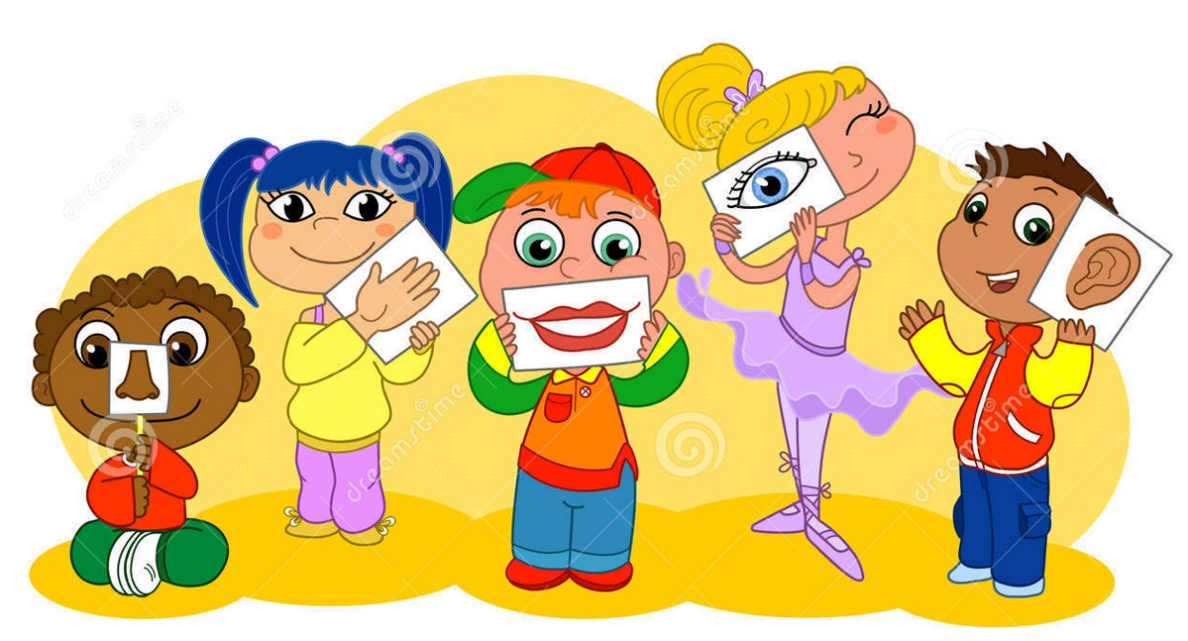

За живот су нам потребни ваздух, храна и вода. Без тога живот није могућ. Храна се уноси у организам, прерађује и оно што је корисно служи да нам организам буде здрав. Зато је потребно да једемо што здравију храну.

